KHÁI NIỆM VỀ ĐẤT TRỒNG VÀ THÀNH PHẦN CỦA ĐẤT TRỒNG
PHIẾU HƯỚNG DẪN HỌC SINH TỰ HỌC

NỘI DUNG | GHI CHÚ
Tên bài học/ chủ đề: | KHÁI NIỆM VỀ ĐẤT TRỒNG VÀ THÀNH PHẦN CỦA ĐẤT TRỒNG
Khối lớp | Khối lớp 7
Hoạt động 1: Học sinh đọc tài liệu và thực hiện các yêu cầu. | I. Khái niệm về đất trồng  1. Đất trồng là gì?  Đất trồng là lớp bề mặt tơi xốp của vỏ Trái Đất, trên đó thực vật có khả năng sinh sống và sản xuất ra sản phẩm.  Đất trồng là sản phẩm biến đổi của đá dưới tác động của các yếu tố khí hậu, sinh vật và con người, đất trồng có độ phì nhiêu tốt.  2. Vai trò của đất trồng  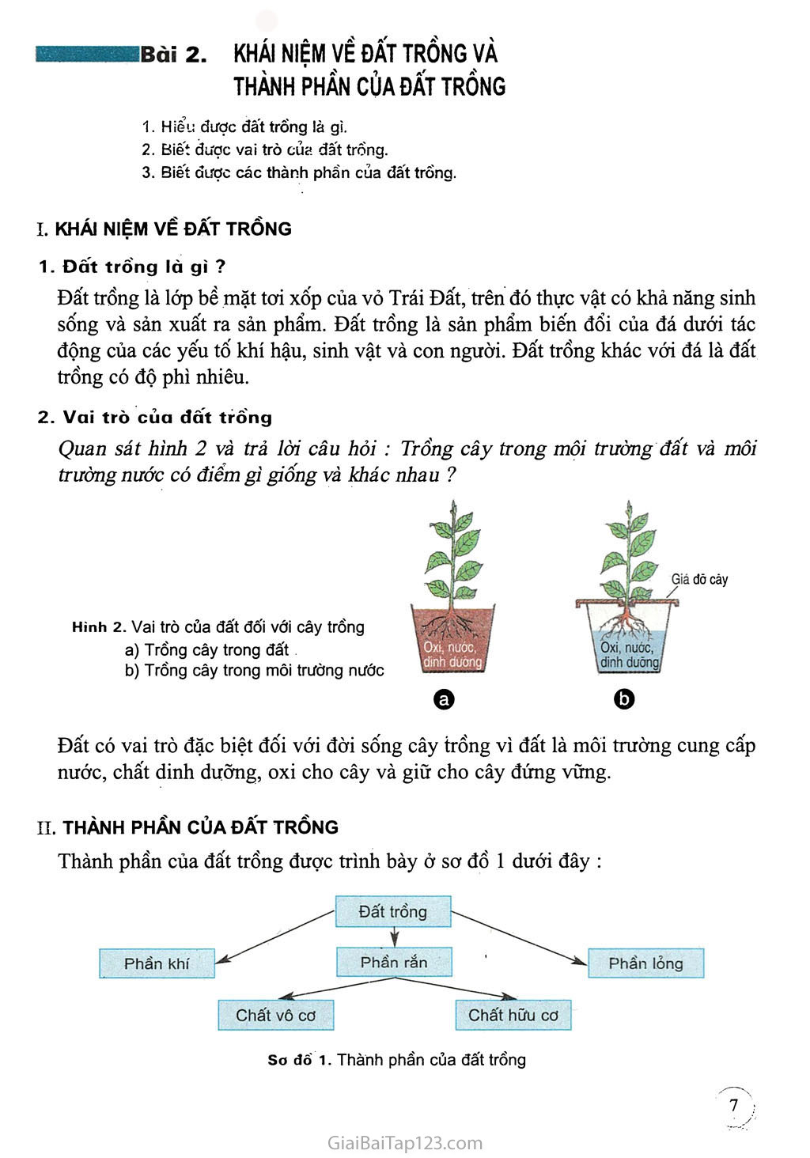  Quan sát hình 2 và trả lời câu hỏi: Trồng cây trong môi trường đất và môi trường nước có điểm gì giống và khác nhau?  Đất có vai trò đặc biệt đối với đời sống của cây trồng vì đất là môi trường cung cấp nước, chất dinh dưỡng, oxi cho cây và giữ cho cây đứng vững.  II. Thành phần của đất trồng  Thành phần của đất trồng được trình bày ở sơ đồ dưới đây:  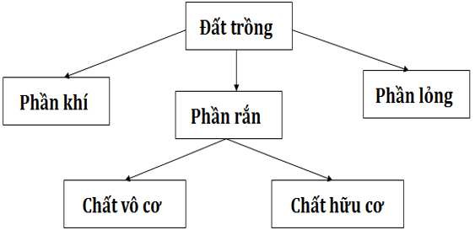  - Phần khí: Cung cấp Oxi cho cây hô hấp. (lượng oxi trong đất ít hơn lượng oxi trong khí quyển, lượng cacbonic thì nhiều hơn trong khí quyển cả trăm lần).  - Phần rắn: Cung cấp chất dinh dưỡng cho cây. (nito, kali, photpho, những chất hữu cơ đơn giản và chất khoáng).  - Phần lỏng: Cung cấp nước, hòa tan các chất dinh dưỡng.  Dựa vào sơ đồ 1 và kiến thức Sinh học 6, em hãy điền vào vở bài tập vai trò từng thành phần của đất trồng theo mẫu bảng dưới đây.  Các thành phần của đất Vai trò đối với cây trồng  Phần khí Hô hấp với cây trồng.  Phần rắn Cung cấp các chất dinh dưỡng.  Phần lỏng Hoà tan các chất dinh dưỡng, cấp nước.
Hoạt động 2: Kiểm tra, đánh giá quá trình tự học. | Câu 1: Đất trồng là môi trường?  A. Cung cấp chất dinh dưỡng, ôxy  B. Giúp cây đứng vững  C. Cung cấp chất dinh dưỡng, ôxy, nước  D. Câu B và C  Câu 2: Đất trồng là lớp bề mặt ……….. của vỏ Trái Đất.  A. Tơi xốp  B. Cứng, rắn  C. Ẩm ướt  D. Bạc màu  Câu 3: Đất trồng là gì?  A. Kho dự trữ thức ăn của cây  B. Do đá núi mũn ra, cây nào cũng sống được  C. Lớp bề mặt tơi xốp của trái đất có khả năng sản xuất ra sản phẩm cây trồng  D. Lớp đá xốp trên bề mặt trái đất  Câu 4: Đất trồng gồm mấy thành phần chính:  A. Hai thành phần  B. Ba thành phần  C. Năm thành phần  D. Nhiều thành phần  Câu 5: Đất trồng có tầm quan trọng như thế nào đối với đời sống của cây:  A. Cung cấp nước, dinh dưỡng  B. Giữ cây đứng vững  C. Cung cấp nước, oxy, dinh dưỡng và giữ cây đứng vững  D. Cung cấp nguồn lương thực  Câu 6: Thành phần đất trồng gồm:  A. Phần khí, phần lỏng, chất vô cơ  B. Phần khí, phần lỏng, chất hữu cơ  C. Phần khí, phần rắn, phần lỏng  D. Phần rắn, chất hữu cơ, chất vô cơ  Câu 7: Đặc điểm của phần khí là:  A. là không khí có ở trong khe hở của đất  B. gồm thành phần vô cơ và thành phần hữu cơ  C. có tác dụng hòa tan chất dinh dưỡng  D. chiếm 92 – 98%  Câu 8: Phần rắn gồm thành phần nào?  A. Chất vô cơ  B. Chất hữu cơ  C. Cả A và B  D. A hoặc B  Câu 9: Thành phần chất hữu cơ của đất có đặc điểm gì?  A. Gồm các sinh vật sống trong đất và xác động, thực vật và vi sinh vật đã chết.  B. Xác động, thực vật bị phân hủy thành chất hữu cơ đơn giản và chất khoáng  C. Tổng hợp nên các chất mùn  D. Cả A, B, C đều đúng  Câu 10: Sự khác biệt giữa đất trồng và đá?  A. Nước  B. Độ phì nhiêu  C. Ánh sáng  D. Độ ẩm

